ITU-R BT.1774-3 建议书

(02/2025)

BT系列：广播业务（电视）

在公共预警和减灾救灾中使用  
卫星和地面广播基础设施

前言

无线电通信部门的作用是确保所有无线电通信业务，包括卫星业务，合理、公平、有效和经济地使用无线电频谱，并开展没有频率范围限制的研究，在此基础上通过建议书。

无线电通信部门制定规章制度和政策的职能由世界和区域无线电通信大会以及无线电通信全会完成，并得到各研究组的支持。

# 知识产权政策（IPR）

国际电联无线电通信部门（ITU-R）的IPR政策述于ITU-R第1号决议所参引的《ITU-T/ITU-R/ISO/IEC的通用专利政策》。专利持有人用于提交专利声明和许可声明的表格可从<https://www.itu.int/ITU-R/go/patents/zh>获得，在此处也可获取《ITU-T/ITU-R/ISO/IEC的通用专利政策实施指南》和ITU-R专利信息数据库。

|  |  |
| --- | --- |
| ITU-R建议书系列  （可同时在以下网址获得：<https://www.itu.int/publ/R-REC/zh>） | |
| **系列** | 标题 |
| **BO** | 卫星传输 |
| **BR** | 用于制作、存档和播放的记录；用于电视的胶片 |
| **BS** | 广播业务（声音） |
| **BT** | **广播业务（电视）** |
| **F** | 固定业务 |
| **M** | 移动、无线电测定、业余无线电以及相关卫星业务 |
| **P** | 无线电波传播 |
| **RA** | 射电天文 |
| **RS** | 遥感系统 |
| **S** | 卫星固定业务 |
| **SA** | 空间应用和气象 |
| **SF** | 卫星固定和固定业务系统之间频率共用和协调 |
| **SM** | 频谱管理 |
| **SNG** | 卫星新闻采集 |
| **TF** | 时间信号和标准频率发射 |
| **V** | 词汇和相关课题 |

|  |
| --- |
| **注**：本ITU-R建议书英文版已按ITU-R第1号决议规定的程序批准。 |

电子出版物

2025年，日内瓦

© 国际电联 2025

版权所有。未经国际电联书面许可，不得以任何手段翻印本出版物的任何部分。

ITU-R BT.1774-3建议书

在公共预警和减灾救灾中使用卫星和地面广播基础设施

（ITU-R第56-4/6、136-3/6、290/4号研究课题）

（2006-2007-2015-2025年）

范围

本建议书提供了用于减灾救灾行动的卫星和地面广播系统的特性。作为指南，在附件1中还对这些系统进行了详细描述，且在ITU-R BT.2299号报告 ‒《广播在公共预警和减灾救灾中的使用》第5章中也有所提及。

关键词

公共预警、紧急预警系统（EWS）、自动激活接收机

首字母缩略语

AEAS 自动紧急告警业务

AFSK 音频频移键控

ATSC 先进电视系统委员会

ATSC 3.0 第三代先进电视系统委员会

CAP 通用告警协议

CMAF 通用媒体应用格式

CMAS 商业移动告警系统

DBPSK 差分二进制相移键控

EAS 紧急告警系统

ETSI 欧洲电信标准协会

EU-ALERT 欧洲公共预警系统

EWS 紧急预警系统

FIDC 快速信息数据信道

FSK 频移键控

FTA 免费广播

IPAWS 综合公共告警与预警系统

ISD 站间距离

ISDB-T 地面综合业务数字广播

ISDB-TSB 用于声音广播的地面综合业务数字广播

KPAS 韩国公共告警系统

LTE 长期演进

MCI 多路复用配置信息

NAAD 国家告警聚合与分发系统

PMT 节目映射表

PWS 公共预警系统

RDS 电台数据系统

ROM 纯接收模式

RT 广播文本

SAME 特定区域消息编码

SAP 辅助音频节目

SFN 单频网络

SOREM 负责应急管理的高级官员

T-DMB 地面数字多媒体广播

TMCC 传输与多路复用配置控制

TS 传输流

TTS 文本转语音

URI 统一资源标识符

WARN 预警告警与响应网络

WEA 无线紧急告警

XML 可扩展标记语言

XSD XML方案定义

国际电联无线电通信大会，

考虑到

*a)* 近期因诸如地震及其后果等引起的自然灾害，加上在公共预警、减灾救灾中通信可能发挥的作用；

*b)* 所有主管部门都意识到需要组织好涉及公共预警、减灾救灾的信息；

*c)* 在“有线”或“无线”电信基础设施遭受自然灾害严重破坏或被彻底损毁情况下，通常仍能使用广播业务来进行公共预警、减灾救灾行动；

*d)* 广播频段大部分是在全球范围内经过协调的，可用于向大部分民众发布公共告警消息和建议；

*e)* 通过向人们发布来自救灾规划小组的信息，广播频段可用来协调救灾活动，并提供有关个人安康的信息，尤其对来自受影响地区的人们；

*f)* 在地面广播基础设施中，许多提供通信业务的系统具有全球或区域覆盖性；

*g)* 广播业务的用户有望使用便携式和固定式终端进行紧急业务，尤其对人口稀少、无人居住或偏远地区；

*h)* 在广播业务中，为应急通信确定标准国际路由程序的需求很大，且日渐增强；

*i)* 许多主管部门已建立应急通信程序，包括有关安全控制其使用的方法；

*j)* 《无线电规则》（RR）中定义了灾害、应急、安全和其他通信；

*k)* 个别广播公司总是对其节目内容及其网络拥有其自身的安全控制手段；

*l)* 在广播业务中运营的许多电台能够在没有外部供电的情况下运转一段时间（可长达数周）；

*m)* 声音和电视广播机构已开发出一些通常称为“电子新闻采集”的技术，用于在所谓的“新闻公告”节目中发布信息，告知公众有关灾害的范围以及即将采取的救援行动，

认识到

*a)* ITU-R 55-4号决议（2023年，迪拜）–《ITU-R关于灾害预测、探测、减灾救灾的研究报告》做出决议，研究组应“开展研究，并在必要时就灾害预测、探测、告警、减灾救灾方面的无线电通信管理提出建议书和报告”；

*b)* 广播基础设施实际上用来在短时间内将信息传播给数十亿人；

*c)* 在一些国家，已经实现了诸如紧急预警系统（EWS）或紧急告警广播等告警系统，在这些国家中，广播站与发布灾害预报的政府组织或国际组织相连接；

*d)* 工作于LF、MF和HF频段的单个发射机以及BSS空间站覆盖了大量的业务范围；

*e)* 依据《无线电规则》预测规定，服从附录**30A**的BSS馈线链路可转换为FSS链路（如对紧急地区中的VSAT操作）；

*f)* 在某些情况下，广播站在该国拥有自己的测震仪，能够分析地震强度，并通过广播向公众自动发布预警信息；

*g)* 在无线电通信第6研究组中，ITU-R已经确定了对地面电子新闻采集的频谱使用和用户要求进行研究，

注意到

ITU-R BT.2299号报告 –《广播在公共预警和减灾救灾的使用》，汇总了紧急情况下广播在向公众传播信息中发挥的至关重要作用的有力证据，

建议

1 负责机构应准备好程序与规程，以便依据商定的技术信号协议，向发送或网络分发中心传送公共预警和减灾救灾信息；

2 广播发射机和接收机应随时准备接收由负责机构准备的材料；

3 发射和接收系统应包括以下可能性，即强制经适当安装的和具有适当优先级的接收机（不论是处于开机模式还是处于待机模式）播放有关减灾救灾的节目材料，而不受听众或观众的干扰；这样就可以在尽可能短的时间内告知所有公众有关可能发生的灾害；它有一套强劲机制，以防滥用该特性；

4 对建议1至3，可以考虑如附件1中所述的、广播公共预警系统；

5 对建议1至4，执行公共预警系统的主管部门也可以考虑如附件2所述的、有关模拟广播的公共紧急预警系统控制信号；

6 对建议1至4，执行公共预警系统的主管部门也可以考虑如附件3所述的、有关数字广播的公共紧急预警系统控制信号；

7 在公共预警、减灾救灾情况下，广播发射机应在本地、国家范围内发出告警信息，与/或潜在地，需要的话，甚至发布跨国界的告警信息；

8 可能的话，主管部门应就灾害地区电子新闻收集资源的应用问题做好与声音和电视广播机构的协调，以便最大限度地发挥潜力，利用好以及时、协同方式收集到的信息，帮助做好减灾救灾工作。

注 – 第6研究组对本建议书的修订仅涉及地面部分。

目录

页码

附件1 广播的公共预警系统 6

1 引言 6

2 广播的公共预警系统概述 6

3 模拟广播的紧急预警系统 7

4 数字广播的紧急预警系统 7

附件1的后附资料1（参考性） – 广播的公共预警系统示例 7

1 引言 7

2 紧急预警系统 7

2.1 模拟声音广播的EWS 7

2.2 数字紧急预警系统（数字EWS） 9

2.3 参考文献 14

3 紧急告警系统 14

3.1 调频电台警报广播的规范 14

3.2 地面数字多媒体广播（T-DMB）的自动紧急告警业务（AEAS） 15

4 广播中断公共预警系统 18

4.1 AFSK信令 18

4.2 通用告警协议（CAP）信令 19

4.3 无障碍紧急信息信令 21

4.4 参考文献 22

5 ATSC 3.0先进紧急信息系统 22

5.1 引言和背景 22

5.2 ATSC 3.0 AEI功能支持公共所有危险预警 23

5.3 ATSC 3.0 AEI的运营 24

5.4 为视障人士提供的无障碍性功能 24

5.5 接收机配置 24

5.6 参考文献 25

6 基于LTE的5G广播系统的公共预警系统 25

6.1 3GPP网络中的公共预警系统 26

6.2 使用公共预警系统扩展的、基于LTE的5G广播系统 27

附件2 – 模拟声音广播的通用紧急预警系统控制信号 30

1 引言 30

2 听得见的基带EWS控制信号 30

2.1 起始信号 30

2.2 结束信号 31

2.3 通用固定码 32

3 模拟调频电台告警广播的规范 34

附件3 – 数字广播的通用紧急预警系统控制信号 35

1 通用告警协议（CAP）信令 35

2 CAP告警消息的结构 35

3 参考资料 37

附件1  
  
广播的公共预警系统

# 1 引言

本附件概述广播业务中的公共预警系统。

# 2 广播的公共预警系统概述

在灾害管理中，广播公司有两项职能。一项职能是收集或接收来自连接于主管机构的、灾害无线电通信网络的信息。连接于主管机构的专用线路优先用于警报以及诸如地震和海啸数据之类的信息。另一项职能是向普通大众发布信息。一些国家中的一些市政当局可能拥有一套多播系统，针对的是其自身灾害无线电通信网络中的、带有扩音器的户外接收机。不过，可能很难在室内听到声音，尤其在恶劣气候条件下，如暴风雨或大雨。因此，在这些情况下，通过广播发布的灾害告警和信息就显得格外有用。

# 3 模拟广播的紧急预警系统

系统应使用相对简单的设备，以确保稳定运营。在紧急情况下，紧急预警系统（EWS）控制信号（它是一种模拟信号）自动激活具有EWS功能的接收机，即使它们处于待机状态。

依赖其特性，EWS控制信号也可用于告警声，以引起紧急广播节目听众/观众的注意。广播公司运营的模拟平台可发射EWS控制信号。EWS控制信号可以包括地区码和时间码，使接收机免受有意的伪控制信号的侵害。

对模拟声音广播的某个特定EWS，建议使用附件2中所述的某个EWS控制信号来自动激活接收机，接收机符合附件1之后附资料1中所述的系统要求，系统用于公共预警和减灾救灾。

# 4 数字广播的紧急预警系统

在数字广播中，EWS控制信号由广播信号利用多路复用技术进行发送。它自动激活处于待机模式的、具备EWS功能的接收机。EWS控制信号应能防止滥用该特性。数字广播接收功能将有望安装于移动终端上，如蜂窝电话，它可有效地将紧急信息发送到此类移动终端上。因此，为此类终端配备EWS功能将是有利的。

附件1的  
后附资料1  
（参考性）  
  
广播的公共预警系统示例

# 1 引言

本后附资料系统概述了一些国家/地区广播业务中的公共预警系统及当前状况。

# 2 紧急预警系统

本节描述紧急预警系统（EWS），目的是通过广播平台来运营公共预警系统。

## 2.1 模拟声音广播的EWS

### 2.1.1 概述

图1呈现了一个典型的紧急预警系统的构成。在紧急情况下，即使当EWS接收机处于待机模式时，控制信号也会分成节目信号来自动激活EWS接收机。控制信号的音频电平高于正常的节目信号电平。控制信号也可用于警报声。系统配置应便于快速、可靠地激活。

图1

用于模拟广播的紧急预警系统的构成

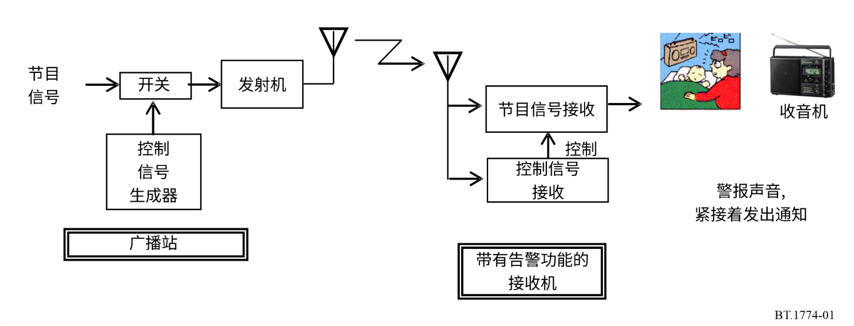

当EWS接收机侦测到控制信号时，警报声会响起，以引起人们对紧急广播的注意。控制信号可传送至MW和FM接收机。控制信号包括一个地区码和一个时间码，以防EWS接收机收到恶意或虚假的控制信号。

### 2.1.2 EWS的运营

下表显示了两种不同的、可根据紧急情况来使用的起始信号：

|  |  |  |  |
| --- | --- | --- | --- |
|  | 紧急情况示例 | 起始信号 | 地区码 |
| (1) | 大规模地震预警 | 第I类 | 全国范围 |
| (2) | 中等规模地震预警 | 第I类 | 县/府/州/行政区或广泛地区 |
| (3) | 海啸预警 | 第II类 | 全国范围或区域 |
| 注1：第I类激活其业务范围内的所有EWS接收机。第II类仅激活有关的EWS接收机。  注2：在第(1)种情况和第(2)种情况下，广播公司传送第I类起始信号。在第(3)种情况下，无需疏散内地用户，因此广播公司传送第II类起始信号。  注3：发送完紧急预警信息之后，广播公司传送结束信号，它用于将EWS接收机恢复至其先前状态。 | | | |

### 2.1.3 EWS信号的规范与配置

EWS信号的调制方法为频移键控（FSK）方法（带有640 Hz的空间频率和1 024 Hz的标记频率）。允许的频率偏差范围是每种情况下每百万单位±10。EWS信号的传输速度为64 bit/s，偏差范围是每百万单位±10。信号失真率低于5%。图2呈现了第I类起始信号与第II类起始信号的配置。图3呈现了结束信号的配置。

图2

第I类起始信号与第II类起始信号的配置

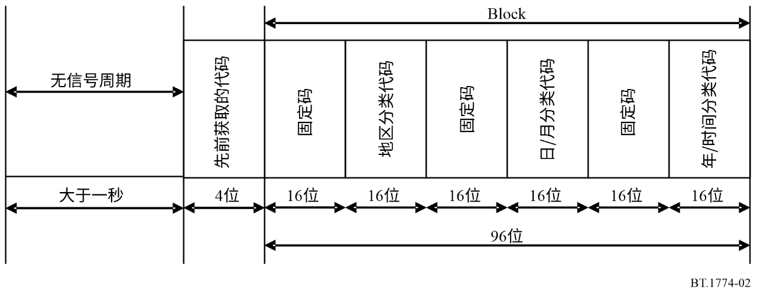

图3

结束信号配置

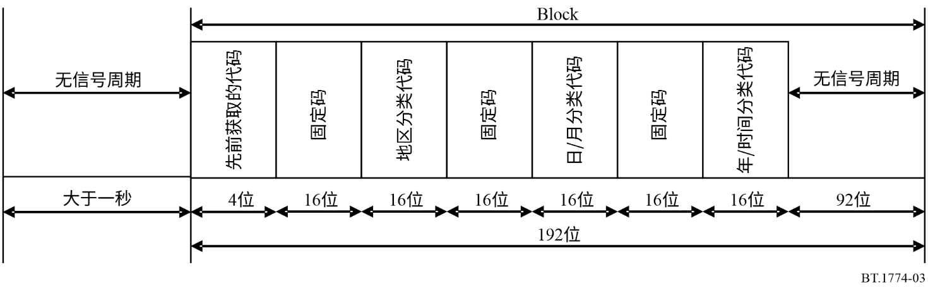

图2与图3注释：

注1：固定码由EWS信号中固有的16位代码组成。固定码用来从声音信号中提取EWS信号。此外，固定码还被用来区分第I类起始信号和第II类起始信号。

注2：地区分类代码用来让EWS接收机在具体区域运营。该代码的用途是，通过广播的异常传播，避免激活其他地区的EWS接收机。

注3：年/月/日/时间分类代码用于传送实时信息，以防止虚假信号激活接收机。在传送完EWS信号之后，再对年/月/日/时间分类代码进行记录和转发。

## 2.2 数字紧急预警系统（数字EWS）

本节对使用数字电视广播的数字紧急预警系统（数字EWS）进行了详细介绍。

在数字电视广播中，EWS信号传送通过将之与广播信号进行多路复用来实现，该种方法与模拟声音广播的方法相同。电视接收机即使在待机模式下，侦测到EWS信号时也会自动打开。

### 2.2.1 数字EWS的技术规范

紧急信息描述符仅可用于ITU-R BS.1114建议书（系统F）中推荐的用于声音广播的地面综合业务数字广播（ISDB-TSB）、ITU-R BT.1306建议书（系统C）中推荐的地面综合业务数字广播（ISDB-T）、ITU-R BO.1130建议书（系统E）中推荐的卫星广播业务（声音）系统以及ITU-R BO.1408建议书中推荐的ISDB-S。用于EWS的紧急信息描述符置于节目映射表（PMT）的描述符1字段中，该字段定期置于传送流（TS）中。图4呈现了紧急信息描述符的细节。

图4

TS、PMT及紧急信息描述符的结构

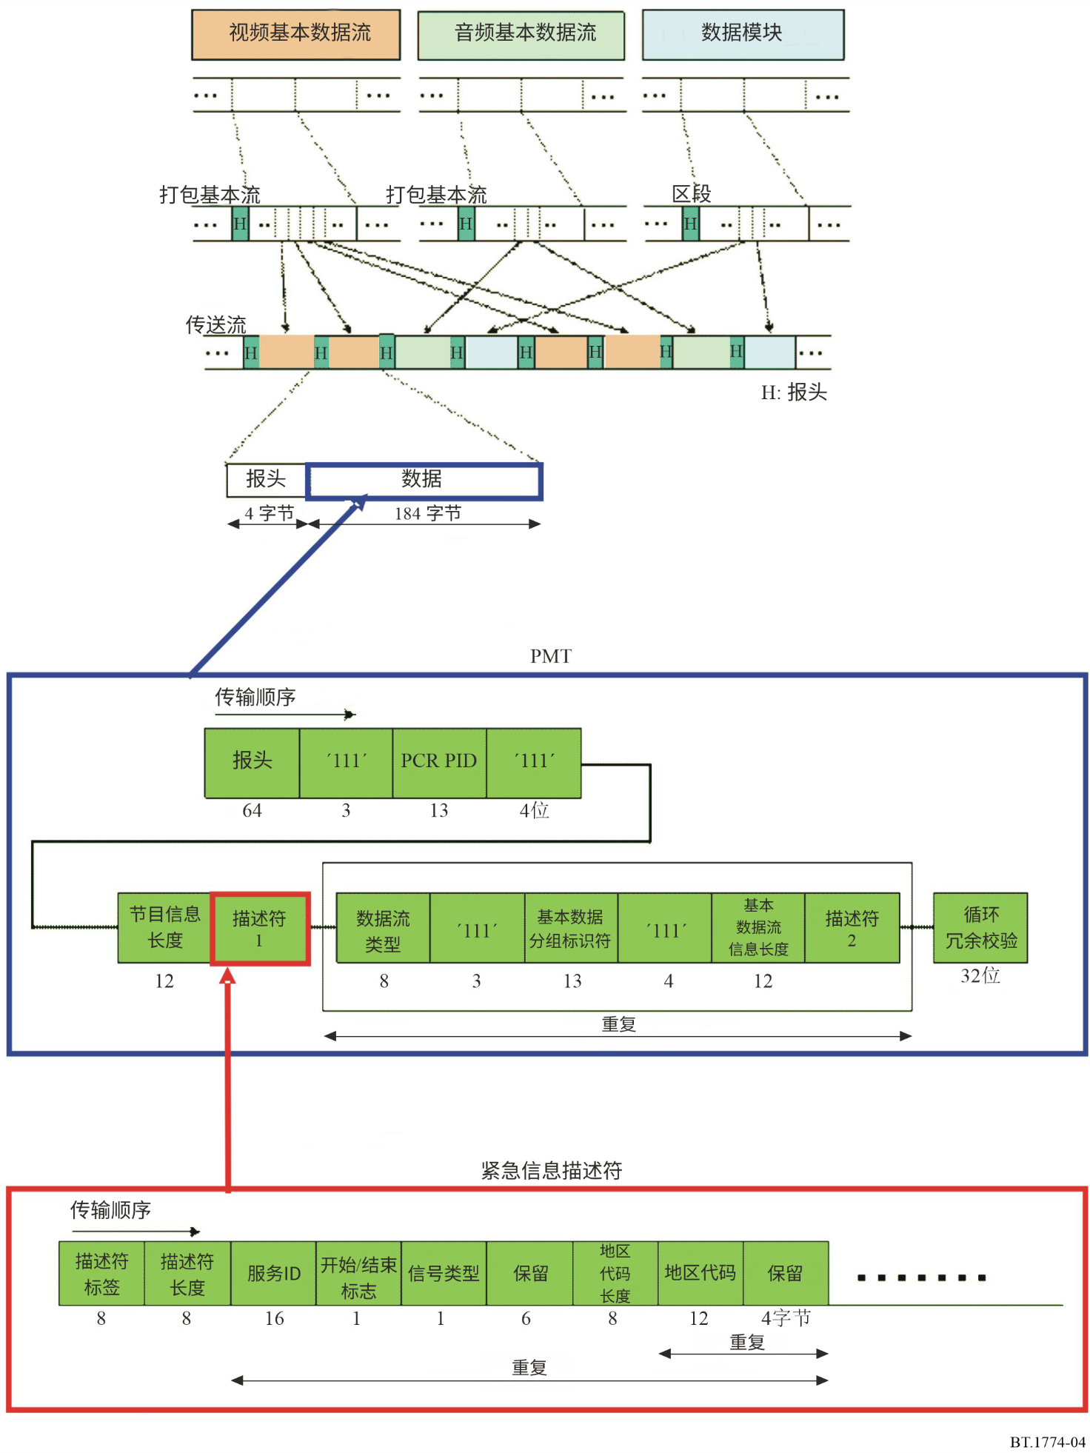

图4注释：

1 ES（基本数据流）是经编码的视频和音频等。

2 PES（分组的基本流）是基本数据流的分组单位。

3 TS（传送流）是PES中的一个188字节的数据流，包括报头的32字节。

4 PID（数据分组标识符）指出所发送的数据分组是什么。

5 CRC（循环冗余校验）是一种用于产生检验和的哈希函数，CRC的位数很少，这些位来自大数据块（例如，网络流量的一个数据分组或计算机文件的一个块），目的是侦测传输或存储中的错误。

6 描述符标签值须为0xFC，代表紧急信息描述符。

7 描述符长度须为一个字段，在该字段的后面写数据字节的数量。

8 业务ID须用于识别广播节目编号。

9 当紧急信息信号传输开始（或当前正在进行）时，开始/结束标志须为“1”，当传输结束时，开始/结束标志须为“0”。

10 第I类的信号类型必须为“0”，第II类的信号类型必须为“1”。

11 地区码长度须为一个字段，指明跟随该字段的数据字节的数量。

12 地区码须为一个字段，指明地区码。

### 2.2.2 移动接收

移动终端（如蜂窝手机）上的数字接收的优势包括：

– 即使在灾害发生时，也能开通无阻塞传输路径；

– 即使在紧急情况下或灾害发生时，也能通过启动控制使信息平稳传输；

– 根据地区和目标开通通信路径。

### 2.2.3 用EWS信号自动激活手持式接收机

数字地面电视广播的紧急预警机制与模拟声音广播的紧急预警机制相似。广播与电信的不同之处在于广播可以将信息同时传送给大量的手持式接收机。广播能够激活手持式接收机，让接收机收到紧急信息，这可潜在地帮助减小灾害带来的损失。为达到上述效果，手持式接收机将需要一直处于待机模式，以便接收EWS信号。若手持式接收机的耗电量太大，则很难长期处于待机模式。图5对数字EWS的移动接收过程进行了说明。

图5

数字EWS移动接收的概念

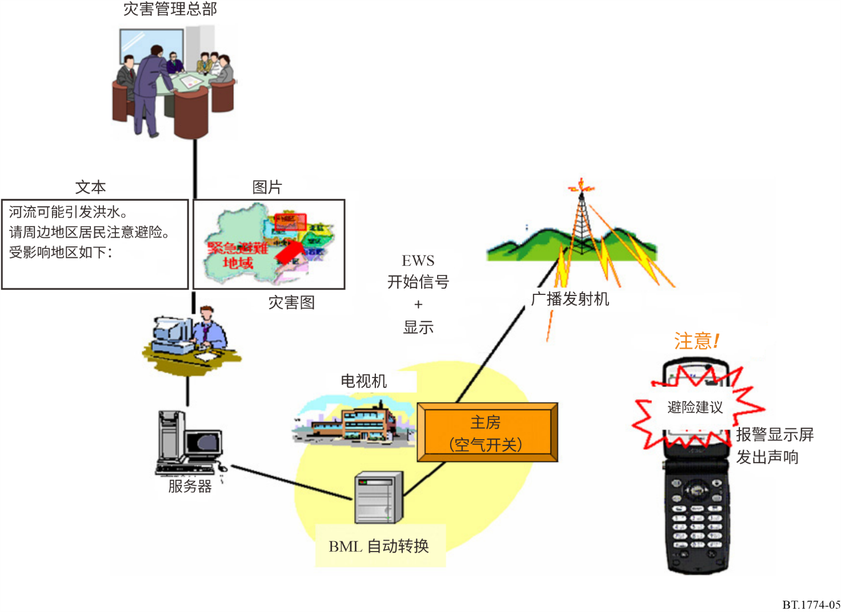

图6对使用数字地面电视广播的EWS信号激活手持式接收机进行了演示。

EWS信号用传输和多路复用配置控制（TMCC）信号的第26位（包括ITU-R BT.1306建议书的系统C中的204位）来表示。在模式3（载波数量：5 617）下，TMCC载波共有52个，分布在13个分段中，每个分段中有4个载波。由差分二进制相移键控（DBPSK）调制的TMCC信号大约每隔0.2秒传输一次。

对于远程激活，每个接收机会对一个或多个TMCC载波中的EWS信号进行持续监测。此外，须在不大幅缩短手持式接收机待机时间的前提下实现持续监测。可以采用以下方案来减小手持式接收机的耗电量：

– 手持式接收机只提取TMCC载波，

– 通过限制时段，让手持式接收机只监测EWS信号。

手持式接收机和固定式接收机使用TMCC中的EWS信号进行远程激活。

图6

使用数字地面广播的EWS信号激活手持式接收机

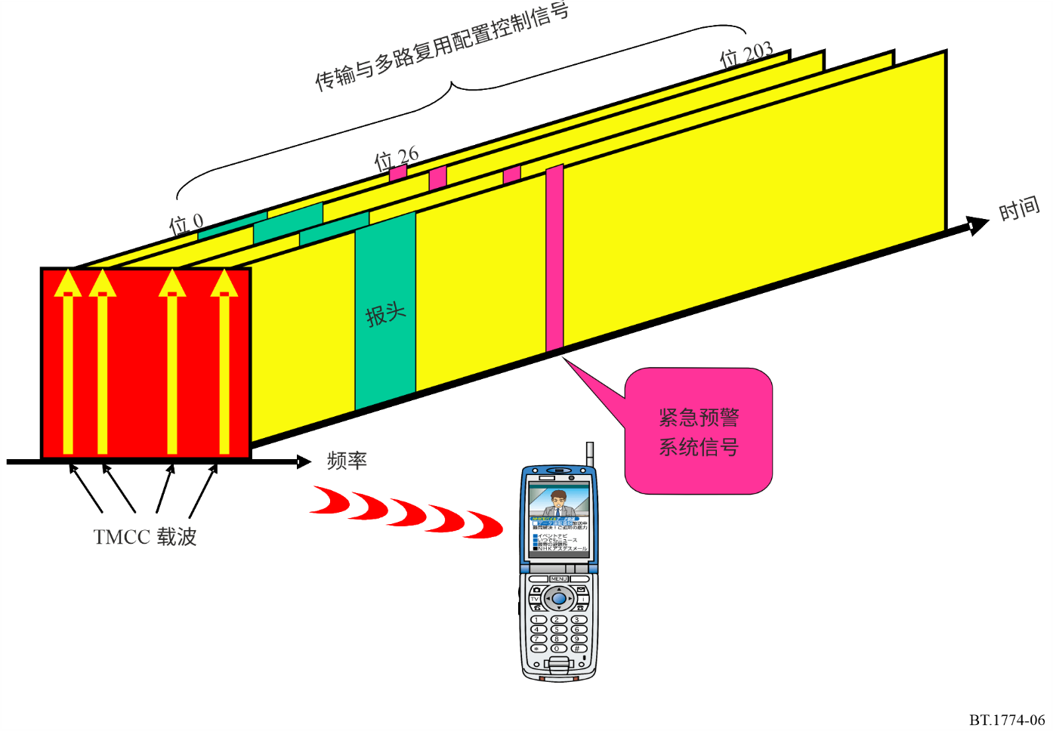

## 2.3 参考文献

可通过以下参考文献查阅有关第2节的信息：

[1] ARIB Standard, BTA R-001 Receiver for Emergency Warning System (EWS): ([http://www.arib.or.jp/english/](http://www.arib.or.jp/english/xxx.pdf)).

[2] ARIB Standard, ARIB STD-B31 Transmission System for Digital Terrestrial Television Broadcasting: (<http://www.arib.or.jp/english/>).

[3] ARIB Standard, ARIB STD-B32 Video Coding, Audio Coding and Multiplexing Specifications for Digital Broadcasting: ([http://www.arib.or.jp/english/](http://www.arib.or.jp/english/yyy.pdf)).

[4] ARIB Technical Report, ARIB TR-B14 Operational Guidelines for Digital Terrestrial Television Broadcasting: ([http://www.arib.or.jp/english/](http://www.arib.or.jp/english/zzz.pdf)).

# 3 紧急告警系统

## 3.1 调频电台警报广播的规范

本规范采用电台数据系统（RDS）电台文本（RT）特性来发布紧急消息，而不中断正常节目。在对消息进行差分编码后，将之插入到调幅辅助副载波中，它是基带控制信号的第三个谐波（57 kHz）。数据率约为1 187.5 bit/s。除了消息以声音形式来提供，其主要功能类似模拟电视标准，使用可选的文本 – 语音（TTS）系统，而非字幕文本。表1说明了消息格式。

表1

调频电台的紧急消息格式

|  |  |  |  |  |  |  |  |  |  |  |  |  |  |
| --- | --- | --- | --- | --- | --- | --- | --- | --- | --- | --- | --- | --- | --- |
| 控制码 | 起始码 | 日期与 时间 | 持续 时间 | 地区数 | 地区1 | . . . | 地区N | 事件码 | 校验和 | 展示时间 | 文本 | 展示结束 | 结束码 |
| 十六进制 | 24 |  | xx | xx | xx/xx/xx/xx | . . . | xx/xx/xx/xx | 01-FF |  | 02 |  | 03 | 40 |
| 字节数 | 1 | 5 | 1 | 1 | 4 | . . . | 4 | 1 | 1 | 1 | 可变的 | 1 | 1 |

## 3.2 地面数字多媒体广播（T-DMB）的自动紧急告警业务（AEAS）

AEAS消息格式要设计得短，包括快速发送所需的基本信息。在严重情况下，详细信息将跟在其他业务中，例如，文本或其他多媒体格式的事件描述和撤退指令。AEAS消息格式为简短的文本消息与/或外部链路提供了字段。AEAS依据接收机位置提供目标业务。图7显示了发送AEAS所需的协议栈。

图7

自动紧急告警业务的协议栈

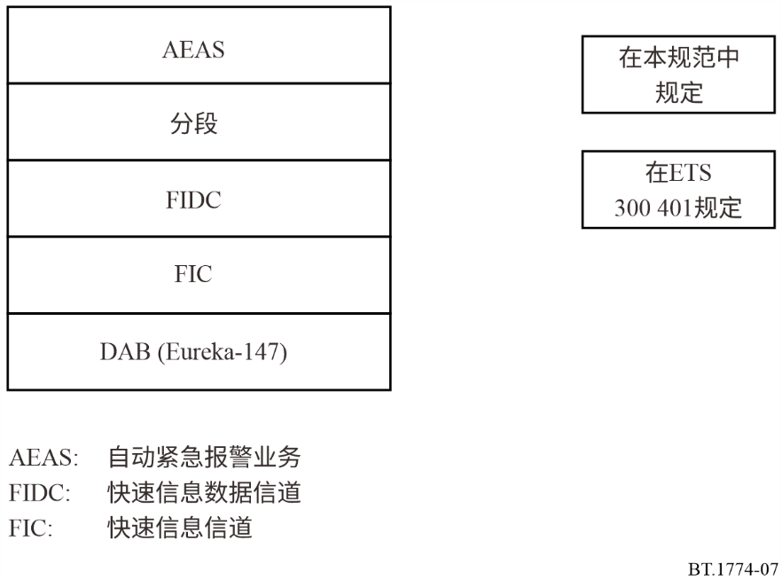

### 3.2.1 AEAS消息格式

AEAS消息包含与事件相关的信息，如自然灾害和事故。表2说明了AEAS消息的结构。

表2

AEAS消息格式

|  |  |  |  |  |  |  |  |
| --- | --- | --- | --- | --- | --- | --- | --- |
| 事件码 | 严重性 | 日期与 时间 | tGeocode | nGeocode | rfu | 地理码 | 描述与链路 |
| 3字节 | 2位 | 28位 | 3位 | 4位 | 3位 | 可变的 | 可变的 |

各字段的语法和语义如下所述：

– 事件码：本字段须包含事件码，它在标准的附件1中进行定义。EventCode的主要部分引自美国联邦通信委员会（FCC）规则47的第11部分。

– 严重性：本2位字段须指明事件的严重性，如表3所示：

表3

严重性

|  |  |
| --- | --- |
| 严重性 | 语义 |
| 00 | “未知的”– 严重性未知 |
| 01 | “中等的”– 可能对生命或财产构成威胁 |
| 10 | “严重的”– 对生命或财产构成巨大威胁 |
| 11 | “极端的”– 对生命或财产构成非常巨大的威胁 |

– *d&t*（日期与时间）：本28位字段须指明发布者发布紧急信息的日期和时间。最初的17位须为经修改的Julian数据，后面的11位为UTC码（短格式），它在ETS 300 401 v1.4.1的第8.1.3.1节中进行定义。

– *tGeocode*（地理码类型）：本3位字段须指明消息中所用的地理码类型。

一个AEAS消息须只包括一种类型的地理码。当tGeocode为000时，nGeocode须设为0000，在消息中不得包括任何地理码。

– 地理码：本字段须包括一个或多个地理码，用于描述AEAS消息的受影响地区。地理码的类型和数量分别在tGeocode和nGeocode字段中定义。地理码的长度须是固定的，隐性地予以定义。

– 描述与链路：本可变的长度字段须描述人可读的简短文本，以及与AEAS消息相关的外部链路。文本包括对事件的描述以及对目标接收者的指令。外部链路须用双引号（“）括起来。外部字段可用于有关消息的任何附加信息，例如，有关万维网或其他DMB业务的统一资源标识符（URI）。URI须是完整和绝对的。

### 3.2.2 AEAS消息分段

须通过快速信息数据信道（FIDC）（FIG 5/2）来传送AEAS消息。AEAS消息须划分为若干个FIG。一个FIG的数据字段须包含一个且仅包含一个AEAS消息段。出于此目的，须使用2字节的段头，如表4所示。

表4

段头字段

|  |  |  |
| --- | --- | --- |
| 当前的 | nSegment | AEASId |
| 4位 | 4位 | 8位 |

– 当前的（*n*）：本4位字段须是当前段的第（*n*＋1）个序列号。

– *nSegment*（*m*）：本4位字段须是AEAS的总段数。总段数为（*n*＋1）。由于一个FIG至多可以容纳26字节的AEAS消息，因此，AEAS消息的最大字节数为26字节/FIG × 16FIG ＝ 416字节。

– *AEASId*：本标识符使得AEAS接收机能够将FIG段装配成一个AEAS消息。此外，标识符防止AEAS接收机双重表示AEAS消息。在一个紧急事件中，由于将重复发送AEAS消息，因此，AEAS接收机应总记住已用过的AEASId。不过，如果由一个本地职权部门来管理AEASId，那么移动接收机可应对以下困境：相同的AEAS消息具有不同的AEASId，或者两个不同的AEAS消息具有相同的AEASId。为了避免这些情况，须由一个中央职权部门在国家层面上对AEASId进行管理，这样，同一紧急信息在全国范围内应总拥有一个相同的AEASId。

表5

AEASId字段

|  |  |
| --- | --- |
| OriginL （发起者级别） | MsgId （消息标识符） |
| 3位 | 5位 |

– OriginL（发起者级别）：本3位字段须指明AEAS消息的发起者组。它用于表示三个级别的政府，即国家政府、州政府和当地政府。

表6

发起者级别列表

|  |  |
| --- | --- |
| OriginL | 描述 |
| 000 | 国家政府 |
| 001 | 大城市、省 |
| 010 | 小城市、县 |
| 100~111 | 未来使用 |

– *MsgId*：对各个连续的AEAS消息，本5位、模32计数器须以1递增。

### 3.2.3 发送AEAS消息

AEAS消息和相关的信令以快速信息数据信道（FIDC）形式进行编码，尤其以FIG类型5扩展2（FIG 5/2）形式进行编码。图8显示了FIG  5/2的结构。

以下定义适用于标志D1和D2：

D1： 须保留本1位标志，以供类型5字段今后使用。

D2： 本1位标志须报告类型5字段是否包含AEAS消息或者仅仅是填充。

0：填充；

1：存在AEAS消息。

TCId须为000。

当没有任何紧急事件时，用D2 = 0填充的消息须每隔0.5秒或更短时间发送一次。填充大小为29字节，因此带填充消息的FIG可占据整个快速信息块（FIB）。填充消息报告在当前信号组中存在AEAS业务。它还确保必要的带宽，以便立即插入到AEAS消息中。不得使用带多路复用配置信息（MCI）的AEAS信令。当紧急信息来自管理办公室时，须产生相关的AEAS消息，并立即予以发送。相对其他广播业务，AEAS消息具有最高优先级。在紧急事件期间，须继续重复发送AEAS消息。当接收机收到AEAS消息时，相对其他业务，它须立即以最高优先级呈现紧急信息。

图8

FIG类型5的结构

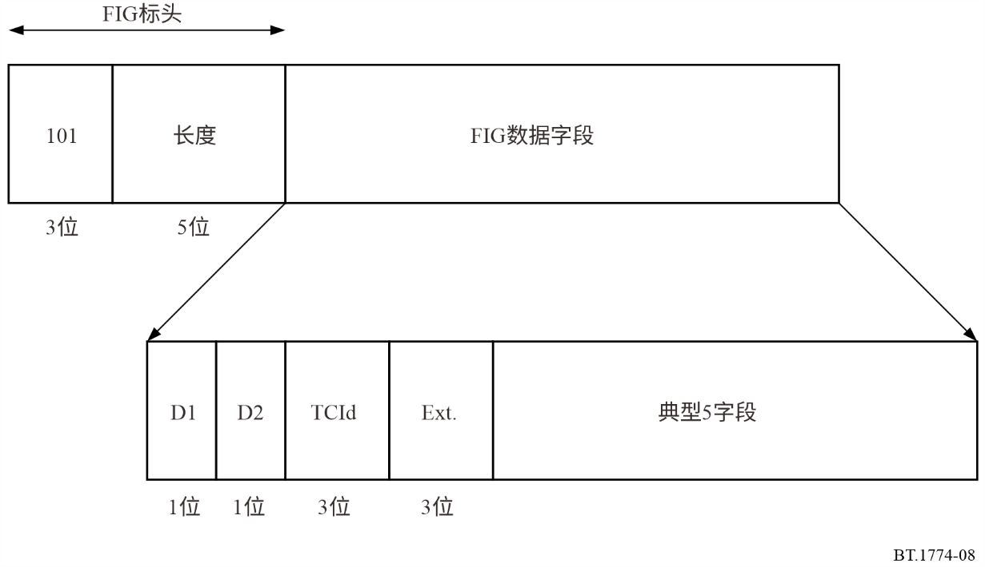

# 4 广播中断公共预警系统

本节概述了在几个区域中与广播电视和无线电业务结合使用的公共预警“广播中断”系统。

## 4.1 AFSK信令

国家预警系统中使用的一种方法是在广播媒体中发送紧急消息，包括传输AFSK编码的信息，通常伴有听觉消息。

这种方法的一个主要示例是在美国使用的紧急告警系统（EAS），它结合了特定地区消息编码（SAME）[1]。其他北美及加勒比地区也使用同样的方法。SAME是一种音频频移键控（AFSK）协议，在北美用于发送有关告警、咨询和预警的数字编码信息。加拿大和墨西哥都以某种方式利用SAME来发布天气和灾害告警。

该协议中的消息由四部分组成：数字编码的SAME报头、注意信号、音频通知和数字编码的消息结束标记。SAME FSK信号本身是1 200 Hz宽，偏移为260 Hz。每个单独的位持续1 920 μs（1.92 ms），给出的比特率为520.8333 bit/s。对于NOAA气象电台，EAS中的注意信号规定工作于1 050 Hz上，对于商业广播电台，为853 Hz和960 Hz。

SAME报头是EAS公共预警协议的最关键部分。报头包含以下信息：告警发起者（总统、州或地方当局、国家气象局（NOAA/NWS）或广播公司）、事件的简短概述（龙卷风、洪水、严重雷暴）、受影响地区（最多32个地区）、事件的预计持续时间（以分钟为单位）、发布的日期和时间（以协调世界时形式）以及发出告警之电台的标识：

– SAME报头：SAME报头使用AFSK以520.83 bit/s的速率传输代码。它使用两种频率 – 2 083.3 Hz（标记频率）和1 562.5 Hz（空间频率）。标记和时空必须是1.92毫秒。报头中的关键信息包括发起者、告警类型、发布告警的区域以及告警适用的日期/时间。

– 注意信号。单音（1 050 Hz）或双音（853/960 Hz）。商业广播的运营使用双音（853和960 Hz一起），而NOAA气象电台使用单音（1 050 Hz）。它旨在引起听众立刻注意，以及发出某些类型的天气信号。

– 实际的音频、视频或文本消息。

– SAME的消息结束标记。它指明紧急告警的结束。

对于广播无线电媒体，告警消息的听觉部分通常插入到广播音频节目中。对于广播视觉媒体，告警消息的文本部分从SAME报头中的信息中导出，连接成人类可读的短语，并且听觉部分插入到主节目音频中。

## 4.2 通用告警协议（CAP）信令

通用告警协议（CAP）是用于交换紧急告警的XML数字标准格式，允许通过多条通信路径同时传播一致的告警消息。CAP数据结构向后兼容现有的告警格式，包括在NOAA气象电台和广播EAS中使用的SAME。

除了基本的CAP标准之外，各个国家还制定了增补的CAP“配置文件”技术规范。例如：

– 在美国，联邦紧急事务管理局开发了US-IPAWS配置文件，以确保与该国使用的现有预警系统兼容。FEMA正式采用CAP和IPAWS配置文件来实施综合公共告警和预警系统（IPAWS）。

– 在加拿大，国家告警系统正式采用CAP和CAP加拿大配置文件（CAP-CP）来整合其国家告警聚合和发布（NAAD）系统。同样，其他国家也制定了自身的国家和区域CAP配置文件。

在广播环境中，从官方来源接收的CAP消息可以用于创建紧急告警消息，在传输之前将其插入到音频和/或视频节目中。

– 对于广播无线电媒体，CAP消息的参考音频媒体通常被插入到广播音频节目中。在音频媒体不可用的情况下，可以利用文本到语音的能力来提供来自CAP消息中特定元素的听觉消息。

– 对于广播电视媒体，CAP消息的相关文本元素提供告警消息，并且听觉部分被插入到主节目音频中。

适当制作的CAP消息可以提供构建EAS告警这四个部分所需的数据元素。这样，CAP提供一种在传统EAS“菊花链”之外将EAS告警分发到EAS系统中的替代方法。由于CAP可以提供不能被编码到EAS音频告警中的额外的描述性细节，因此这些细节可以在接收点获得，从而不仅能够触发EAS系统，而且能够从该点进行广播。

图9显示了美国EAS中CAP到广播中断转换期间的一般处理步骤和数据流[2]。加拿大也采用类似的方法[3]。

图9

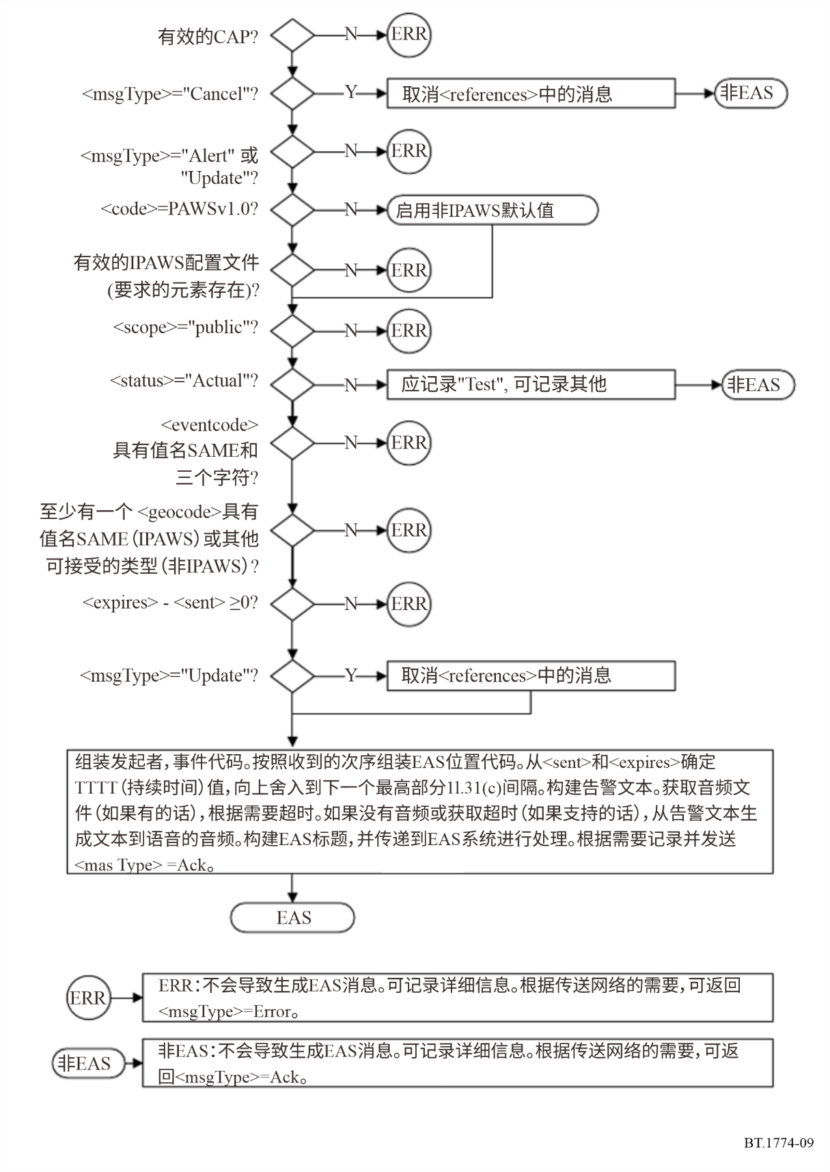

## 4.3 无障碍紧急信息信令

在北美及加勒比地区，传统的模拟（如NTSC）和第一代数字（即ATSC 1.0）电视音频允许包含辅助音频节目（SAP），该节目通常用于提供附加语言音频，但偶尔也用于以主要或辅助语言来提供紧急描述性音频。

ATSC 3.0音频系统支持包含音频（语音）和有关音频（语音）的信令，它在屏幕文本显示中（例如，静态的、滚动的或“爬行的”文本）提供有关广播公司所提供紧急信息的听觉表示。这有时被称为“紧急跟踪”，这种ATSC 3.0功能允许以多种可选语言的音频格式来提供紧急信息。

## 4.4 参考文献

可通过以下参考文献查阅有关第4节的信息：

[1] ATSC: “ATSC Audio Common Elements,” Part 1, Doc. A/342:2023-03, Advanced Television Systems Committee, Washington, DC, 28 March 2023.

[2] ECIG Recommendations for a CAP EAS Implementation Guide, EAS CAP Industry Group ‑ ECIG EAS-CAP Implementation Guide Subcommittee Version 1.0, 17 May 2010.

[3] Recommendation [ITU-T X.1303 *bis*](https://www.itu.int/ITU-T/recommendations/rec.aspx?rec=12150) – Common alerting protocol (CAP 1.2), March 2014.

[4] Common Alerting Protocol, v. 1.2 USA Integrated Public Alert and Warning System Profile Version 1.0, Committee Specification 01, Organization for the Advancement of Structured Information Standards (OASIS), 13 October 2009.

# 5 ATSC 3.0先进紧急信息系统

## 5.1 引言和背景

ATSC 3.0，也被称为“下一代电视”，代表着从以前的数字传输系统的重大飞跃，支持广泛的数据业务。

ATSC 3.0系统原生数据业务之一是先进紧急信息，在ATSC标准中也称为“AEI业务”）。增加先进紧急消息传输能力及配套的富媒体紧急信息代表ATSC 3.0标准极具吸引力的应用特性。ATSC 3.0 AEI系统使广播公司能够向其观众传送及时、深入的应急相关信息。

在AEI与传统广播中断系统之间诸多大的区别中其中一个区别是，紧急信息是在接收机上进行处理，而广播中断系统是在电台传输之前将听觉和/或视觉消息插入到广播节目流中。

ATSC 3.0 AEI系统能够发送面向公众的AEI消息（针对消费者），以及非面向公众的消息（针对急救人员或其他受限受众）。ATSC 3.0 AEI系统提供了一种通过广播和/或宽带传送富媒体的机制，例如，疏散地图、图像告警、气象雷达地图和视频。它包括一个“唤醒”功能，允许处于待机模式的接收机检测某电台何时已发出一条紧急消息。

具体而言，ATSC 3.0先进紧急信息（AEI）系统是ATSC 3.0中的一种能力，用于传输与紧急信息相关的紧急通知，消息以特定的先进紧急信息消息格式进行构造，并作为低级业务（LLS）在先进紧急信息表（AEAT）中进行传输。利用专用于该功能的、众所周知的地址/端口，在IP分组的有效载荷中承载的信令信息被称为低级信令（LLS）。LLS信息的类型（每种都是LLS表的形式，并在ATSC 3.0标准中进行定义）包括基于XML的先进紧急信息表。

先进紧急信息表可在任何给定时间包括一条或多条消息。每条消息都有自身的唯一标识符，并包含可灵活用于向受众传达紧急信息的诸多信息：

– 消息的发出者；

– 预期受众；

– 消息是新的、更新的还是取消的；

– 消息的优先级；

– 消息类别（如“紧急情况”、“天气”、“健康”、“学校”、“交通”）；

– 指示接收机是否应该从待机状态“唤醒”的指示器；

– 消息的有效时间和到期时间；

– 事件的简短描述；

– 事件的更长文本描述；

– 多媒体资源，包括音频、视频和其他媒体资产、HTML页面；

– 有关经广播流传送的任何与紧急事件有关的实时A/V业务的指示器。

AEA消息提供了对多种语言和优先级的支持，并通过其文本、音频和媒体功能提供无障碍性支持。

## 5.2 ATSC 3.0 AEI功能支持公共所有危险预警

先进紧急信息在ATSC 3.0中提供了紧急通知机制，能够通过ATSC 3.0系统转发各种紧急数据，包括紧急公告、咨询、所有危险预警、紧急相关消息以及其他紧急信息。本附件描述了AEA支持外部公共预警来源的一种方式。

图10提供了紧急告警信息的数据流的一个基本示例，当中电台已经接收到一个紧急告警消息，例如，来自外部（政府）来源的消息。

图10

紧急信息信号流

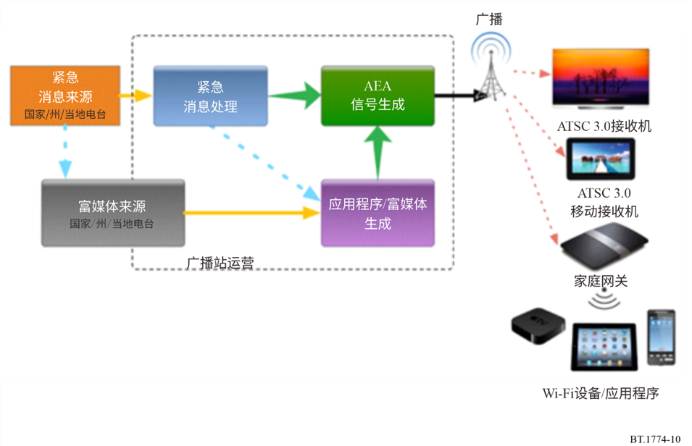

在上面的例子中，电视广播公司通过CAP消息、EAS AFSK数据音调或其他方法接收到公共预警消息。除了强制性的事件类型，广播公司可以选择不广播接收到的告警消息，或者它可以在广播公司的节目内容中被传达（在处理之后）给公众。

如果广播公司决定传播特别到来的公共预警消息的内容，那么它可以被纳入广播多路复用中（如图中的“ATSC 3.0 AEI”）。AEI消息可表示：

– 与初始来源消息中相同的文本和音频内容；

– 可能已由始发机构发送的附加多媒体；

– 由广播公司插入的附加文本内容或多媒体，以补充传统的EAS显示。

在传送给观众之前，可在广播设施内对AEI消息的文本进行编辑，例如，添加附加信息。广播公司还可以选择添加富媒体元素，例如，图形或多媒体（如视频或音频片段），以协助主管部门向公众传达完整的紧急信息。

## 5.3 ATSC 3.0 AEI的运营

AEI的好处之一是它的灵活性。广播公司可以制定使用AEA系统的策略，并在考虑这些策略时与应急管理团体合作。例如，关于迫在眉睫的威胁的AEI消息可通过电台自动转发到空中，或者可由电台新闻/气象人员在电台中来精心挑选。

此外，AEI允许用户进行更强劲的消息传送和“选择加入”消息传送，从而可以提供附加的信息。在美国的实施方案中，这可以是电台不一定放在节目中“爬行”的信息。例如，一个事件可能仅仅是一个关于雷暴的监视情况，这可能仅仅保证每5到10分钟在电视上“爬行”一次，但利用AEA，可提供显示正在发展的风暴的大量富媒体。

ATSC 3.0包括一个交互式应用标准，该标准使接收机或广播公司应用程序能够在已实现运行时环境的接收机上，使用媒体文件、JavaScript逻辑等，在消费者设备上执行各种各样的功能。广播接收机应用程序的功能之一可以是订阅AEI的表格更新。广播应用程序可以通过访问和解析AEI表（AEAT）来向观众呈现AEI材料。富媒体元素与紧急消息相关联，并被输入到AEI信号流中。然后广播AEI组件（应用程序、消息和富媒体），同时在低级业务中传输AEI消息，相关的富媒体则作为广播数据进行传输。

广播应用程序可以允许观众使用AEI消息参数来帮助将消息过滤成与相应观众最相关的那些内容。例如，可以基于目标受众、优先级、紧急程度、位置、语言和消息类别来对消息进行过滤。在将AEI消息发送给某个广播应用程序之前，接收机可以检查这些设置。

## 5.4 为视障人士提供的无障碍性功能

ATSC 3.0 AEI系统提供了用于关联文本字段的听觉表示方法，可以为视障人士提供帮助。广播公司可以在消息的媒体元素中指明用于此目的的音频文件。

## 5.5 接收机配置

ATSC 3.0整合已在各种消费设备上予以演示或发布，包括：

– 电视；

– 机顶盒/家庭网关设备；

– 手机；

– Android/iOS设备适配器；

– 平板电脑接收机；

– 汽车接收机；

– 电脑附件卡；

– 电脑的外部适配器；

– 用于公共安全的其他专用设备。

## 5.6 参考文献

可通过以下参考文献查阅有关第5节的信息：

[1] ATSC Implementation Team Document, “ATSC 3.0 Advanced Emergency Information System Implementation Guide,” Doc. AEA-IT-024r31, 20 February 2019" <http://www.atsc.org>

[2] ATSC: “ATSC Standard: ATSC 3.0 System,” Doc. A/300:2023-03, Advanced Television Systems Committee, Washington, DC, 28 March 2023.

[3] ATSC: “ATSC Standard: System Discovery and Signalling,” Doc. A/321:2023-03, Advanced Television Systems Committee, Washington, DC, 31March, 2023.

[4] ATSC: “ATSC Standard: Scheduler / Studio to Transmitter Link,” Doc. A/324:2023-03, Advanced Television Systems Committee, Washington, DC, 28 March 2023.

[5] ATSC: “ATSC Standard: Signalling, Delivery, Synchronization, and Error Protection,” Doc. A/331:2023-03, Advanced Television Systems Committee, 28 March 2023.

[6] ATSC: “ATSC Standard: Audio Watermark Emission,” Doc. A/334:2023-03, Advanced Television Systems Committee, Washington, DC, 28 March 2023.

[7] ATSC: “ATSC Standard: Video Watermark Emission,” Doc. A/335:2023-03, Advanced Television Systems Committee, Washington, DC, 28 March 2023.

[8] ATSC: “ATSC Standard: Content Recovery in Redistribution Scenarios,” Doc. A/336:2023-23, Advanced Television Systems Committee, Washington, DC, 28 March 2023.

[9] ATSC: “ATSC Standard: Application Event Delivery,” Doc. A/337:2023-03, Advanced Television Systems Committee, Washington, DC, 28 March 2023.

[10] ATSC: “ATSC Standard: Companion Device,” Doc. A/338:2023-03, Advanced Television Systems Committee, Washington, DC, 28 March 2023.

[11] ATSC: “ATSC Standard: Interactive Content,” Doc. A/344:2023-05, Advanced Television Systems Committee, Washington, DC, 19 May 2023.

[12] ATSC: “ATSC Standard: ATSC 3.0 Security and Service Protection,” Doc. A/360:2022-11, Advanced Television Systems Committee, Washington, DC, 14 November 2022.

[13] Edward Czarnecki, “ATSC 3.0: A New Value-Added Approach for Emergency Information,” TV Technology, 5 July 2017. <https://www.tvtechnology.com/atsc/atsc-30-a-new-valueadded-approach-for-emergency-information>

[14] “Recommended Practice for ATSC 3.0 Television Sets, Application Runtime Environment” (CTA-CEB32.8-A), Consumer Technology Association, Washington, DC, November 2022.

# 6 基于LTE的5G广播系统的公共预警系统

由于3GPP公共预警系统（PWS）业务使用SIB来传输公共预警消息，因此那些3GPP规范适用长期演进（LTE）和5G系统。相应地，ETSI TS 103 720 V1.2.1描述了用于PWS业务的使能技术。它包含参考架构、预警消息传送程序、接收机功能、一些场景和紧急媒体业务。

基于LTE部署经验，如果某区域规定了要求，那么基于LTE的5G广播系统可以支持PWS。

## 6.1 3GPP网络中的公共预警系统

### 6.1.1 概述

人们关注的是确保公众有能力及时和准确地接收关于灾害和其他紧急情况的告警、预警和重要信息，而无论他们使用何种通信技术。从地震、海啸、飓风和野火等灾害中吸取经验教训，这种能力对公众采取适当行动保护其家人和自己免受严重伤害或者生命或财产损失而言至关重要。这种关注旨在通过提供一种在有关PWS的3GPP系统上分发预警通知的机制，来增强面向公众之预警通知的可靠性、韧性和安全性。

3GPP在GPP TS 22.268中定义了PWS的要求。

有些系统取决于国家，如地震和海啸预警系统、商业移动告警系统（CMAS）、欧洲公共预警系统（EU-ALERT）和韩国公共告警系统（KPAS）。

### 6.1.2 地震和海啸预警系统

预警通知有望在满足以下要求的同时传送给用户：

– 地震或海啸发生后的快速预警通知传送。

– 准确的预警通知传送。

可能需要提供对主要和次要通知的传送：

– 即使在拥塞情况下，也须在4秒钟内向通知地区内的UE传送主要通知。

– 即使在拥塞情况下，也可向通知地区内的用户传送次要通知。

### 6.1.3 CMAS

美国国会于2006年9月通过了《预警告警和响应网络（WARN）方案》，并于2006年10月13日签署成为法律，当时称为CMAS。CMAS后来被重新命名为无线紧急告警（WEA）。

除了一般要求之外，还为CMAS的部署规定了一些要求。这些CMAS的特定要求基于FCC报告、指令和其他文件。[1]、[2]、[3]、[4]、[8]和[10]。

### 6.1.4 EU-ALERT

欧洲公共预警系统的通称是EU-ALERT。字母EU将由用于识别特定国家的字符代替（例如，NL-ALERT表示荷兰，UK-ALERT表示英国）。这种策略将允许每个国家配置自身的公共预警系统，以满足其特定的国家需求，同时遵守通用核心规范。

除了一般要求之外，对EU-ALERT的特定要求在ETSI TS 102 900中做了进一步规定[6]。

### 6.1.5 韩国公共告警系统（KPAS）

电信技术协会（TTA）规定了一个韩国公共告警系统（KPAS），该系统基于[7]中的PWS。该规范包括通过LTE预警消息传送功能支持KPAS消息。KPAS规范[7]还规定了应用层功能，以处置从CBE到CBC的CBS数据传输，并支持向属于大韩民国不同移动网络运营商的UE传输相同的公共告警消息。该规范要求系统KPAS须以高优先级来发送公共告警消息，以便提供关于紧急情况的最新信息。（例如，在海啸情况下，建议在几秒钟内在CBC与UE之间传送消息。）

除了第4条中规定的一般要求之外，KPAS还规定了以下要求[7]。

## 6.2 使用公共预警系统扩展的、基于LTE的5G广播系统

### 6.2.1 基于LTE的5G广播系统

几个3GPP规范已在几个版本上得到扩展或新的开发，以解决专用广播网络的用例和需求。随着版本16的完成，有了一套全面的3GPP规范，来满足广播系统的案例和需求，包括：

– 支持基于3GPP的免费广播（FTA）与纯接收模式（ROM）业务。

– 专用于线性电视和无线电广播的网络。

– 单频网络（SFN）部署的电台间距离（ISD）明显大于与典型蜂窝部署相关的典型ISD。

– 支持移动场景，包括最高250 km/h的速度，以支持车载接收机（配有外置全向天线）。

– 支持常见的流媒体分发格式，如HTTP上的动态流媒体（DASH）、通用媒体应用格式（CMAF）和HTTP实时流媒体（HLS）。

– 支持基于IP的业务，如IPTV或自适应比特率（ABR）多播。

– 支持不同的文件传送业务，如定时传送或文件轮播。

通过所有这些努力，基于LTE的5G地面广播系统具备了支持PWS业务的所有标准。据此，ETSI制定了技术规范TS 103 720 V1.2.1（06/2023）“用于线性电视和广播业务的5G广播系统；基于LTE的5G地面广播系统”[12]。它规定了基于LTE的5G地面广播系统，包括无线电和系统的核心部分。3GPP开发的基于LTE的5G广播技术是无线电部分，在ETSI TS 103 720 V1.2.1中有描述。

基于LTE的5G地面广播系统已在ITU-R BT.2016建议书中用作多媒体系统L[14]。

### 6.2.2 使用PWS进行扩展的、基于LTE的5G广播系统的参考架构

ETSI TS 103 720 V1.2.1规定了使用PWS进行扩展的、基于LTE的5G广播系统的参考架构，如图11所示。

图11

使用PWS扩展的基于LTE的5G广播系统的参考架构

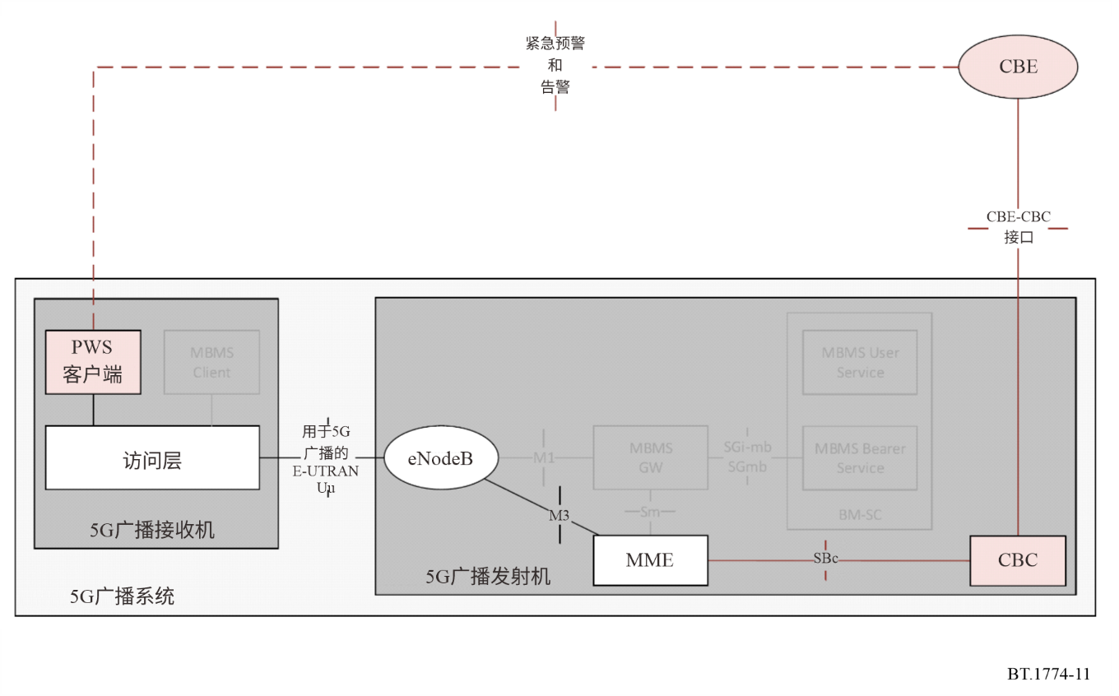

在基于LTE的5G广播系统中支持PWS的扩展如下所述：

1) 5G广播发射机须包括：

a) 对于CBE-CBC接口，支持OASIS标准CAPv1.2中定义的通用告警协议（CAP）版本v1.2的特定配置文件，但也可以使用其他协议。

b) 在ETSI TS 136 300、ETSI TS 136 304、ETSI TS 136 306、ETSI TS 136 331和ETSI  TS 136 413中规定的RAN扩展，在本文档中做了进一步的规定。

2) 5G广播接收机须包括：

a) 支持本文档中规定的E-UTRAN Uu的配置文件（如ETSI TS 136 300、ETSI TS 136 304、ETSI TS 136 306、ETSI TS 136 331和ETSI TS 136 413中所定义）。

b) PWS客户端（如ETSI TS 123 041中所定义），支持独立于应用程序的公共预警消息和紧急告警的处理和呈现。

在ETSI TS 103 720 V1.2.1中给出的预警消息传送过程如图12所示。

图12

5G广播中的系统预警消息传送程序

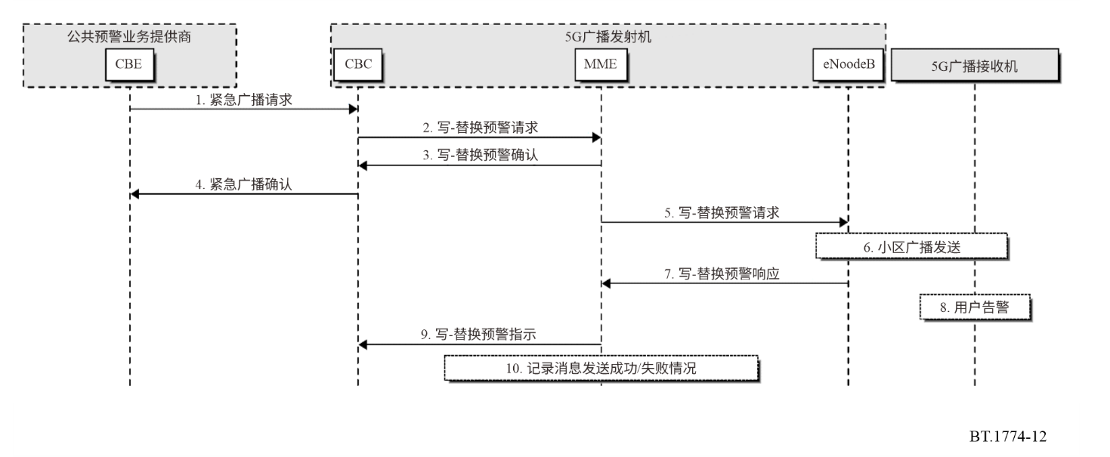

基于LTE的5G广播系统支持的公共预警业务的更多细节可参阅ETSI TS 103 720 V1.2.1。

### 6.2.3 参考文献

可通过以下参考文献查阅有关第6节的信息：

[1] FCC 08-99: “Federal Communications Commission First Report and Order In the Matter of The Commercial Mobile Alert System”; 9 April 2008.

[2] FCC 08-164: “Federal Communications Commission Second Report and Order and Further Notice of Proposed Rulemaking In the Matter of The Commercial Mobile Alert System”; 8 July 2008.

[3] FCC 08-184: “Federal Communications Commission Third Report and Order and Further Notice of Proposed Rulemaking In the Matter of The Commercial Mobile Alert System”; 7 August 2008.

[4] J-STD-100: “Joint ATIS/TIA-CMAS Mobile Device Behavior Specification”; 30 January 2009.

[5] 3GPP TR 21.905: “Vocabulary for 3GPP Specifications”.

[6] ETSI TS 102 900: “European Public Warning System (EU-ALERT) using the Cell Broadcast Service”.

[7] TTA TTAK.KO-06.0263: “Requirements and Message Format for Korean Public Alert System over Mobile Network”.

[8] FCC 16-127, Federal Communications Commission Report and Order and Further Notice of Proposed Rulemaking In the Matter of Wireless Emergency Alerts Amendments to Part 11 of the Commission’s Rules Regarding the Emergency Alert System; 29 September 2016.

[9] 3GPP TS 23.038; “Alphabets and language-specific information”.

[10] FCC 18-4, Federal Communications Commission Second Report and Order and Second Order on Reconsideration In the Matter of Wireless Emergency Alerts and Amendments to Part 11 of the Commission’s Rules Regarding the Emergency Alert System; 30 January 2018.

[11] 3GPP TS 22.071: “Location Services (LCS); Service description; Stage 1”.

[12] ETSI TS 103 720 V1.2.1 (2023-06): 5G Broadcast System for linear TV and radio services.

[13] 3GPP TS22.268v17.0.0(2022-03): “Public Warning System (PWS) requirements”.

[14] Recommendation [ITU-R BT.2016](https://www.itu.int/rec/R-REC-BT.2016/en), “Error-correction, data framing, modulation and emission methods for terrestrial multimedia broadcasting for mobile reception using handheld receivers in VHF/UHF bands”.

附件2  
  
模拟声音广播的通用紧急预警系统控制信号

# 1 引言

本附件中描述的EWS使在因自然灾害等而引起的紧急情况下能通过模拟声音平台发出公共预警信号。由于模拟声音广播是最普遍的广播业务之一，因此使用这一方法来发出公共警报尤其有效。

用于公共预警的该EWS的控制信号激活待机模式下的接收机。自动激活接收机有赖接收机电路的一部分始终处于活动状态，以便监测控制信号的发出。

# 2 听得见的基带EWS控制信号

在紧急情况下，EWS控制信号切入节目信号（模拟电台），以自动激活EWS接收机，即使在其处于待机模式下。EWS控制信号的音频部分还用作一种警报声音，以便将所有听众的注意力吸引到紧跟在EWS控制信号之后的紧急广播上来。

EWS控制信号是一种FSK调制信号，它采用两个音频频率 – 640 Hz和1 024 Hz，并且能够传输64 bit/s的数据。为了能可靠地检测到EWS控制信号，最好将EWS控制信号的调制电平保持在80%左右。

EWS控制信号包括两种信号：起始信号和结束信号。听得见的起始信号表示紧急广播的开始，并激活EWS接收机。听得见的结束信号表示紧急广播的结束，同时被激活的接收机可回到其初始状态。

## 2.1 起始信号

图13显示了起始信号的结构。起始信号包括一个未调制信号周期、前置码、固定码和任意码。未调制信号周期通过静音使EWS控制信号能够与广播节目清楚地区分开来。

前置码可用作一种指示信号，来指明该信号是一个起始信号还是一个结束信号。固定码是EWS控制信号中最重要的码。固定码具有下述两种功能：1) 用于激活接收机；2) 用作任意码的定时参考。任意码传送诸如事件的时间或地点之类的附加信息。图13中所示的BLOCK‑S包括固定码和任意码，并应重复传输 – 至少四次。固定码的这种多次传输旨在防止误激活接收机，并确保在差的接收环境条件下也能激活接收机。

各个码的规范如下所述：

– 未调制信号持续时间大于1秒；

– 起始信号的前置码为“1100”；

– 固定码为一个16位的码字，以“00”开始，以“01”结束；

– 任意码是一个16位的码字，以“01”或“10”开始，以“00”或“11”结束。考虑到接收机的正确和可靠运营，剩余的12位可以是任意位样式。

对固定码和任意码起始和结束这两位进行设置，以便固定码和任意码绝不出现相同的位样式。

图13

起始信号的结构

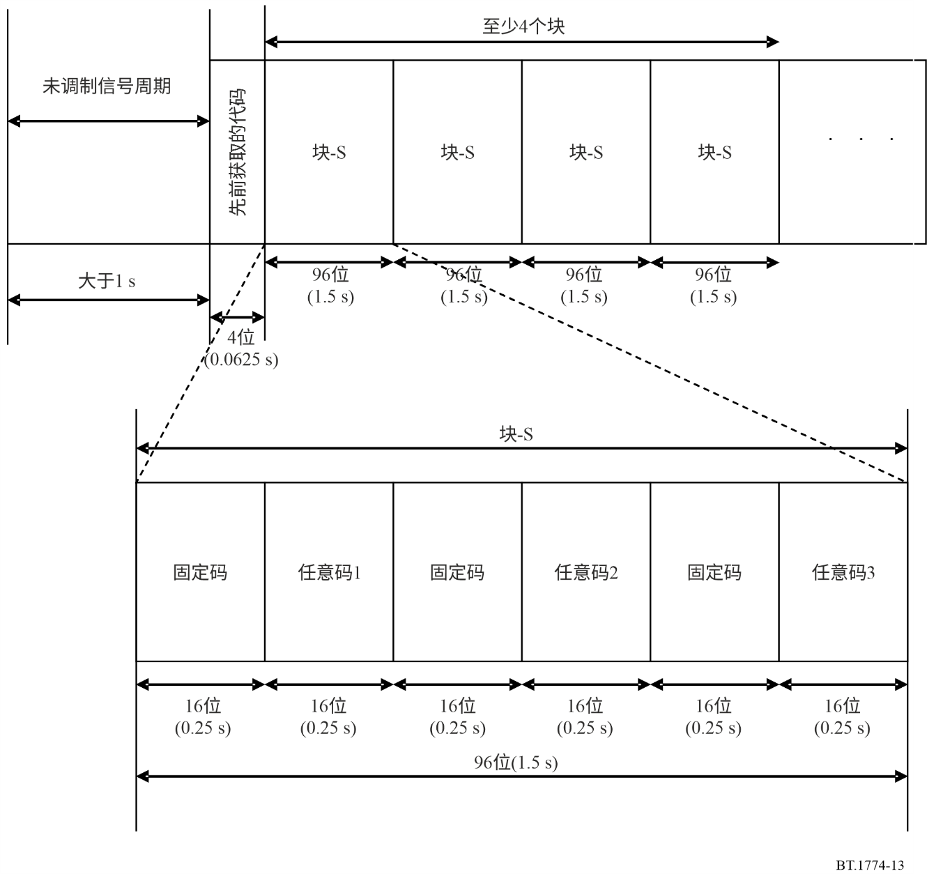

## 2.2 结束信号

结束信号通知接收机结束紧急广播。在收到结束信号后，被激活的接收机返回其初始状态。图14中所示的结束信号结构类似于起始信号结构。在结束信号中采用的固定码与在起始信号中采用的固定码相同。结束信号的前置码为“0011”。

为真正的紧急事件做准备，重要的是用定期安排（如一月一次）的测试广播来测试接收机的自动激活情况，包括EWS控制信号。在此类测试广播中，接收机需要在测试结束时关闭。如果移动接收机未关闭，那么电源将被耗尽，当真正的灾害发生时，这可能导致其电池不可用。结束信号可用于防止发生这种情况。

图14

结束信号的结构

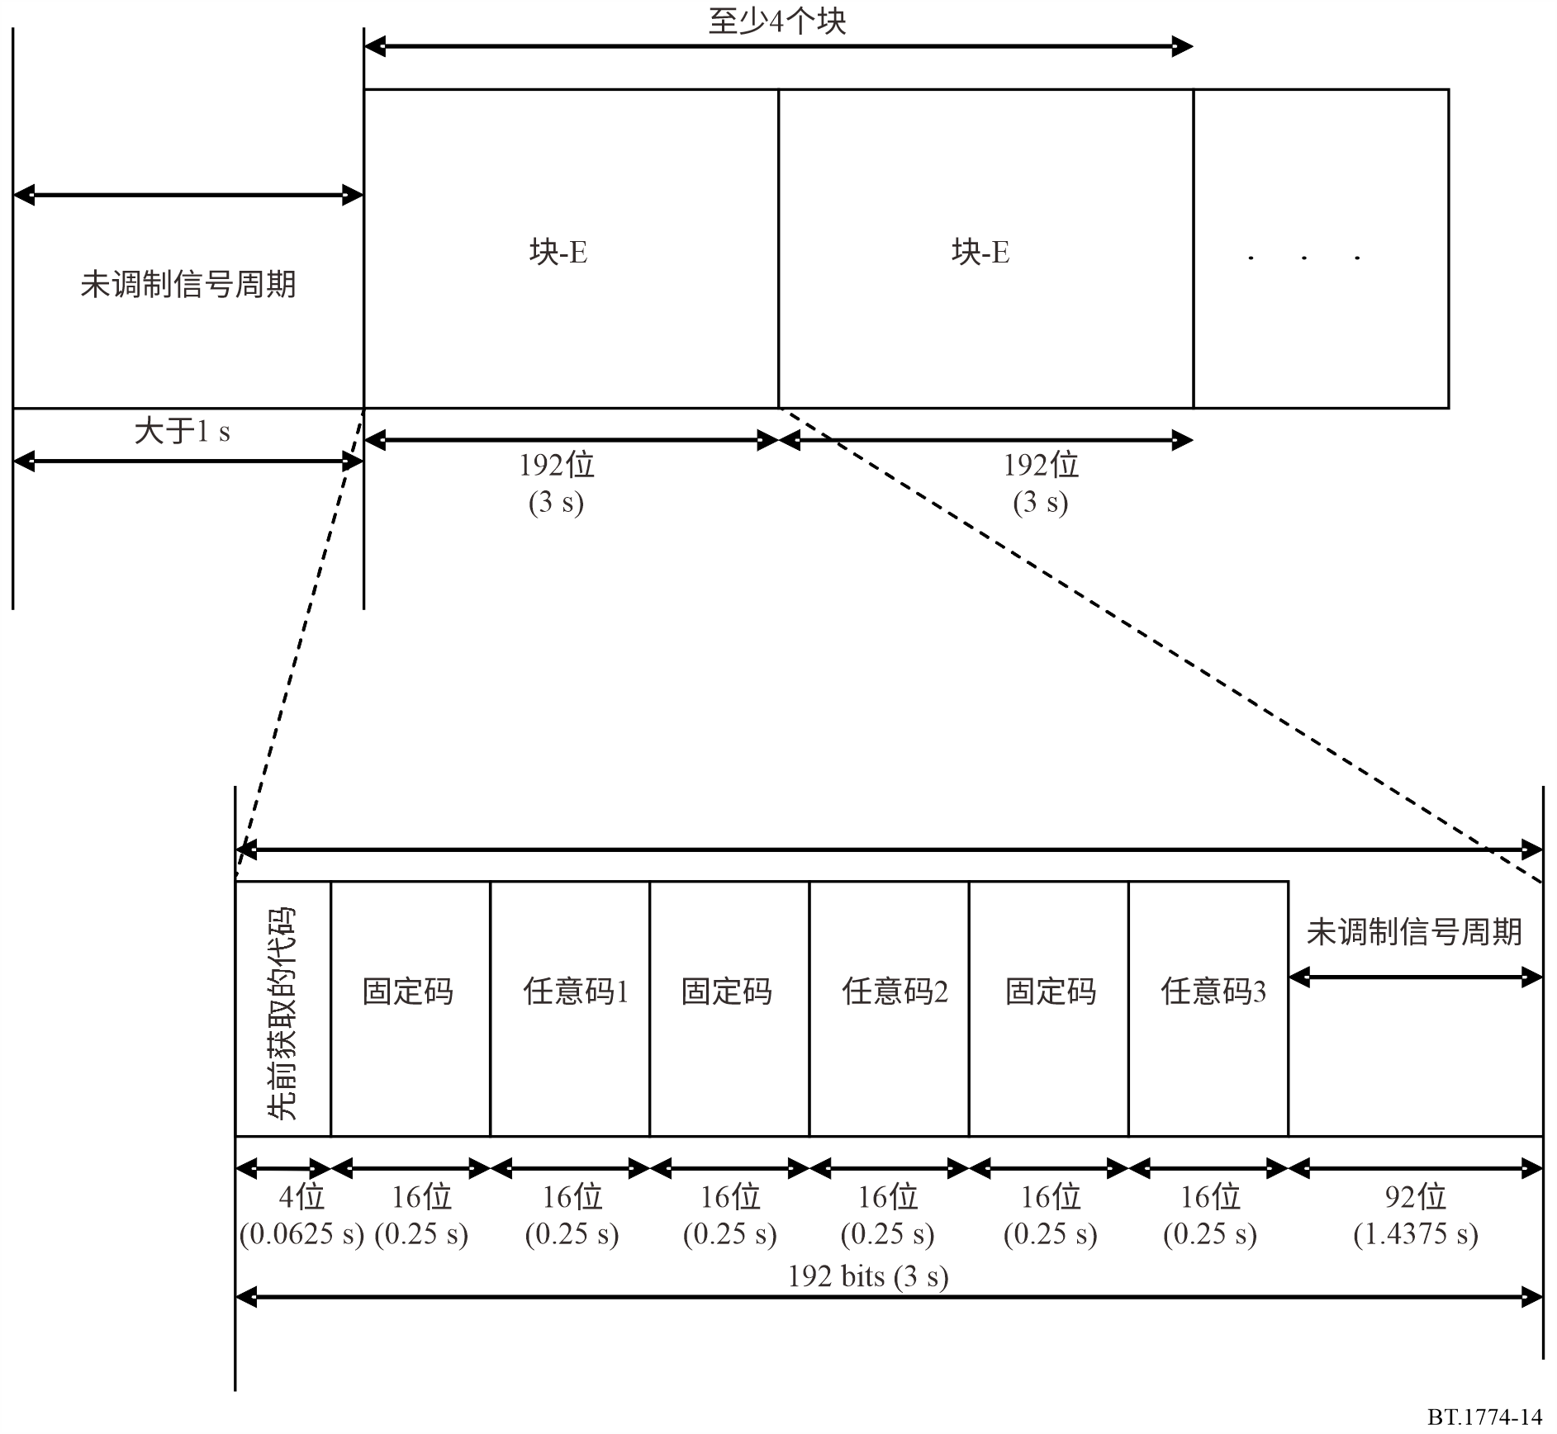

## 2.3 通用固定码

一些灾害可能影响多个国家。一旦出现这种灾害，紧急预警信息需要广泛发布，甚至跨越国界。因此，需要有一种通用的EWS控制信号。为了检测EWS信号，EWS接收机持续不断地计算指定的固定码与输入信号之间的交叉相关性。相关性的值大，意味着接收机检测到了固定码。为了避免出现错误检测，固定码应具有以下特点：

– 值为“1”和值为“0”的位数应是相等的。包含“1”或“0”长连续串的固定码产生连续的640 Hz或1 024 Hz声音部件。由于这些声音部件可能存在于某些广播节目中，因此此类代码不适于用作固定码。

– 除了在固定码和任何连续任意码的组合内，本固定码的位样式不应出现在任何其他地方。如果本固定码的位样式再次出现，那么接收机将把正确的参考位置和错误的位样式位置检测为EWS参考位置。如果检测到多个参考位置，那么这不适于对任意码的解调。

本附件中所示的固定码满足上述特性要求。应选择表7中所列的其中一个代码。建议使用代码“0010 0011 1110 0101”作为模拟声音广播EWS控制信号的通用固定码。可以使用剩余的代码，例如，作为特定国家或区域的区域固定码。

表7

固定码列表

| 编号 | 固定码 |
| --- | --- |
| 1 | 0010 0011 1110 0101 |
| 2 | 0000 1011 0011 1101 |
| 3 | 0000 1011 1100 1101 |
| 4 | 0000 1100 1011 1101 |
| 5 | 0000 1110 0110 1101 |
| 6 | 0000 1110 1011 1001 |
| 7 | 0000 1110 1110 1001 |
| 8 | 0000 1111 0011 0101 |
| 9 | 0000 1111 0101 1001 |
| 10 | 0000 1111 0110 0101 |
| 11 | 0001 0001 1110 1101 |
| 12 | 0001 0011 1110 0101 |
| 13 | 0001 0100 1110 1101 |
| 14 | 0001 0100 1111 1001 |
| 15 | 0001 0110 1110 0101 |
| 16 | 0001 1010 0111 1001 |
| 17 | 0001 1010 1110 1001 |
| 18 | 0001 1011 1100 0101 |
| 19 | 0001 1110 1100 0101 |
| 20 | 0001 1110 1101 0001 |
| 21 | 0001 1111 0010 0101 |
| 22 | 0001 1111 0010 1001 |
| 23 | 0010 0001 1101 1101 |
| 24 | 0010 0011 0101 1101 |
| 25 | 0010 0110 0011 1101 |
| 26 | 0010 0111 1001 0101 |
| 27 | 0010 0111 1100 0101 |
| 28 | 0011 0000 1011 1101 |
| 29 | 0011 0000 1111 0101 |
| 30 | 0011 0111 1000 0101 |
| 31 | 0011 1011 0000 1101 |

表7（结束）

| 编号 | 固定码 |
| --- | --- |
| 32 | 0011 1011 0100 0101 |
| 33 | 0011 1100 1000 1101 |
| 34 | 0011 1100 1001 0101 |
| 35 | 0011 1100 1010 1001 |
| 36 | 0011 1100 1011 0001 |
| 37 | 0011 1110 0010 0101 |
| 38 | 0011 1110 0010 1001 |
| 39 | 0011 1110 0100 0101 |
| 40 | 0011 1110 0101 0001 |

建议将上述表中的第1号编码“0010 0011 1110 0101”作为模拟声音广播的EWS控制信号的通用固定码。

# 3 模拟调频电台告警广播的规范

本规范采用电台数据系统（RDS）电台文本（RT）特性来发布紧急消息而不中断正常节目。在对消息进行微分编码后，将之插入到调幅辅助副载波中，它是基带控制信号的第三个谐波（57 kHz）。数据率约为1 187.5 bit/s。消息以音频的形式提供，使用可选的文本 – 语音（TTS）系统。表8说明了消息格式。

表8

调频电台的紧急消息格式

|  |  |  |  |  |  |  |  |  |  |  |  |  |  |
| --- | --- | --- | --- | --- | --- | --- | --- | --- | --- | --- | --- | --- | --- |
| 控制码 | 起始码 | 日期 与时间 | 持续 时间 | 地区 数 | 地区1 | . . . | 地区N | 事件码 | 校验和 | 展示 时间 | 文本 | 展示 结束 | 结束码 |
| 十六进制 | 24 |  |  | xx |  | . . . |  |  |  | 02 |  | 03 | 40 |
| 字节数 | 1 | 可变的 | 可变的 | 1 | 可变的 | . . . | 可变的 | 可变的 | 可变的 | 1 | 可变的 | 1 | 1 |

附件3  
  
数字广播的通用紧急预警系统控制信号

# 1 通用告警协议（CAP）信令

ITU-T X.1303之二建议书中规定的通用告警协议（CAP）版本1.2是一种简单但通用的格式，用于在各种网络上交换所有危险的紧急告警和公共预警。CAP允许在许多不同的预警系统上同时传播一致的预警信息，从而在简化预警任务的同时提高预警的有效性。CAP有助于检测各种本地预警中出现的样式，例如，那些可能指明未检测到的危险或敌对行为的样式。CAP基于学术研究和实际经验中确定的最佳做法，为有效的预警消息提供了一种样式。

CAP为各种类型的告警和通知提供了一种开放的、非专有的数字消息格式。CAP提供了以下功能：

– 使用纬度/经度形状和其他三维地理空间表示的灵活的地理定位；

– 多语言和多受众消息传递；

– 分阶段和延迟的生效时间和到期时间；

– 增强的消息更新和取消功能；

– 模板支持，以构建完整有效的预警消息；

– 兼容数字加密和签名功能；以及

– 有关数字图像和音频的设施。

在ITU-TX.1303之二建议书中提供了通用告警协议的XML方案定义（XSD）方案和抽象语法记法一（ASN.1）规范。

# 2 CAP告警消息的结构

每个CAP告警消息由一个<alert>段组成，该段可能包含一个或多个<info>段，每个<info>段可能包含一个或多个<area>和/或<resource>段。在大多数情况下，<msgType>值为“Alert”的CAP消息应至少包含一个<info>元素。（参见图15中的文档对象模型图）。

• <alert>

<alert>段提供了关于当前消息的基本信息：其目的、其来源和其状态，以及当前消息的唯一标识符和到任何其他相关消息的链路。<alert>段可单独用于消息确认、取消或其他系统功能，但大多数<alert>段将包含至少一个<info>段。

• <info>

<info>段描述了预期或实际事件的紧迫性（准备时间）、严重性（影响强度）和确定性（观察或预测的可信度），并提供了主题事件的分类和文本描述。它还可以提供由消息接收者做出适当响应的指令和各种其他细节（危险持续时间、技术参数、联系信息、到附加信息源的链路等）。多个<info>段可用于描述不同的参数（例如，用于不同的概率或强度“频段”）或者以多种语言来提供信息。

• <resource>

<resource>段提供了对与<info>段相关的附加信息的可选参引，它在该段中以数字资产（如图像或音频文件）的形式出现。

• <area>

<area>段描述了它所在的<info>段所适用的地理区域。支持文本描述和编码描述（如邮政编码），但首选表示法使用地理空间形状（多边形和圆形）以及海拔或海拔范围，根据指定的地理空间数据，以标准纬度/经度/海拔术语来表示。

图15

文档对象模型

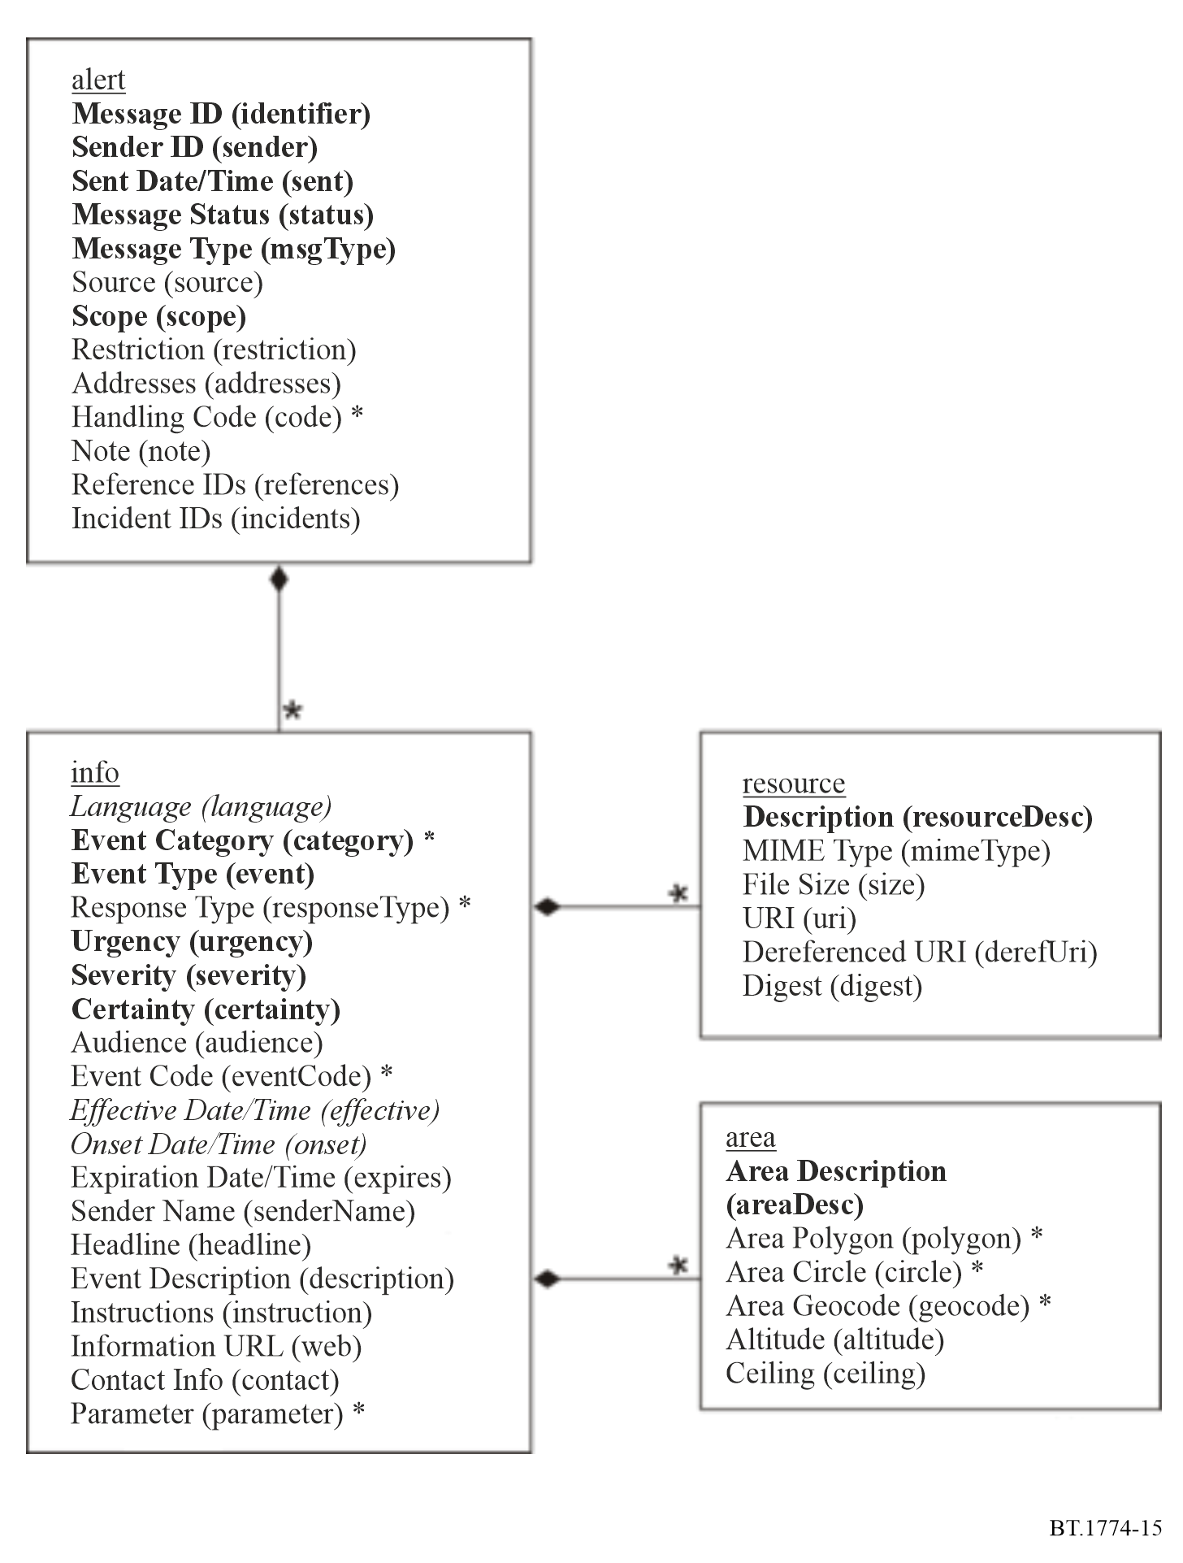

注 – 在上图中，以**粗体**形式表示的元素是强制性的；以斜体形式表示的元素有默认值，若该元素不存在，则采用默认值；星号（*）表示允许多个实例。

# 3 参考资料

[1] [ITU-T X.1303之二](https://www.itu.int/ITU-T/recommendations/rec.aspx?rec=12150)建议书 – 通用告警协议（CAP 1.2），2014年3月。

______________

1. 美国联邦法规，标题47，第11部分，紧急告警系统（EAS）。
2. 其CAP配置文件的美国规范可在以下中找到：委员会规范01 – 美国综合公共告警和预警系统配置文件版本1.0 – 通用告警协议v.1.2，2009年10月13日，结构化信息标准促进组织（OASIS）。将CAP消息转换为EAS（SAME）格式告警的指南在有关CAP EAS实施指南的ECIG建议书中提供，EAS CAP行业组织ECIG EAS – CAP实施指南分委员会版本1.0，2010年5月17日。
3. 请参见：负责应急管理的高级官员（SOREM）– CAP-CP 1.0规范委员会（SC）– 通用告警协议CAP-CP的加拿大配置文件。具体的广播实施指南通过以下来提供：联邦/省/地区负责应急管理的高级官员公共告警工作组 – 国家公共告警系统：通用外观和感觉指南版本2.0。